INFORME INDICADORES DE GESTIÓN – TERCER TRIMESTRE AÑO 2017
OFICINA DE CONTROL DISCIPLINARIO INTERNO

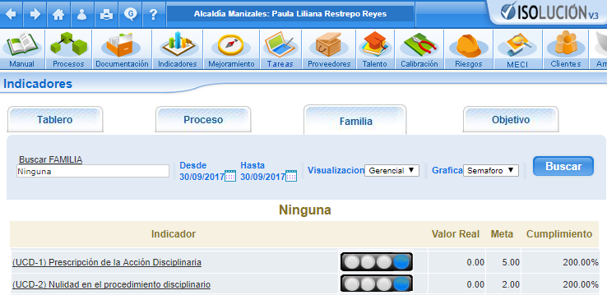

- PRESCRIPCIÓN DE LA ACCIÓN DISCIPLINARIA (UCD-1)

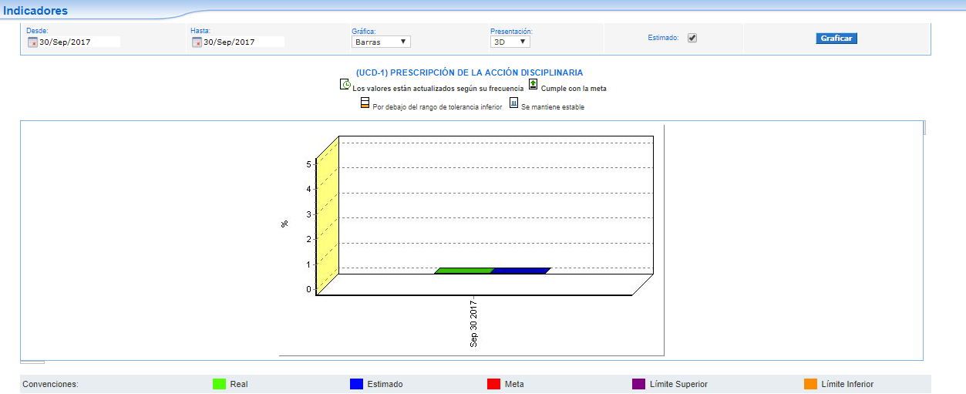

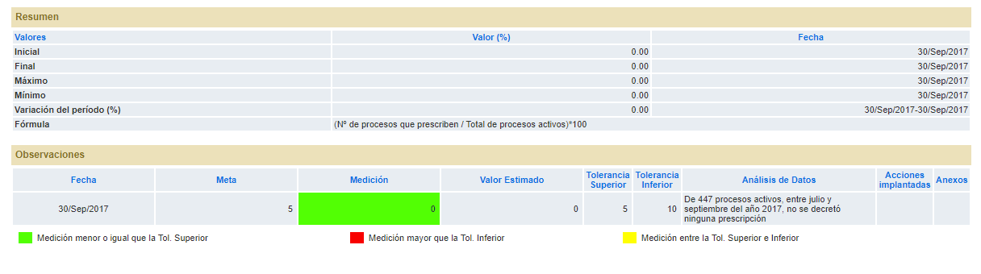

2. NULIDAD EN EL PROCEDIMIENTO DISCIPLINARIO (UCD-2)

